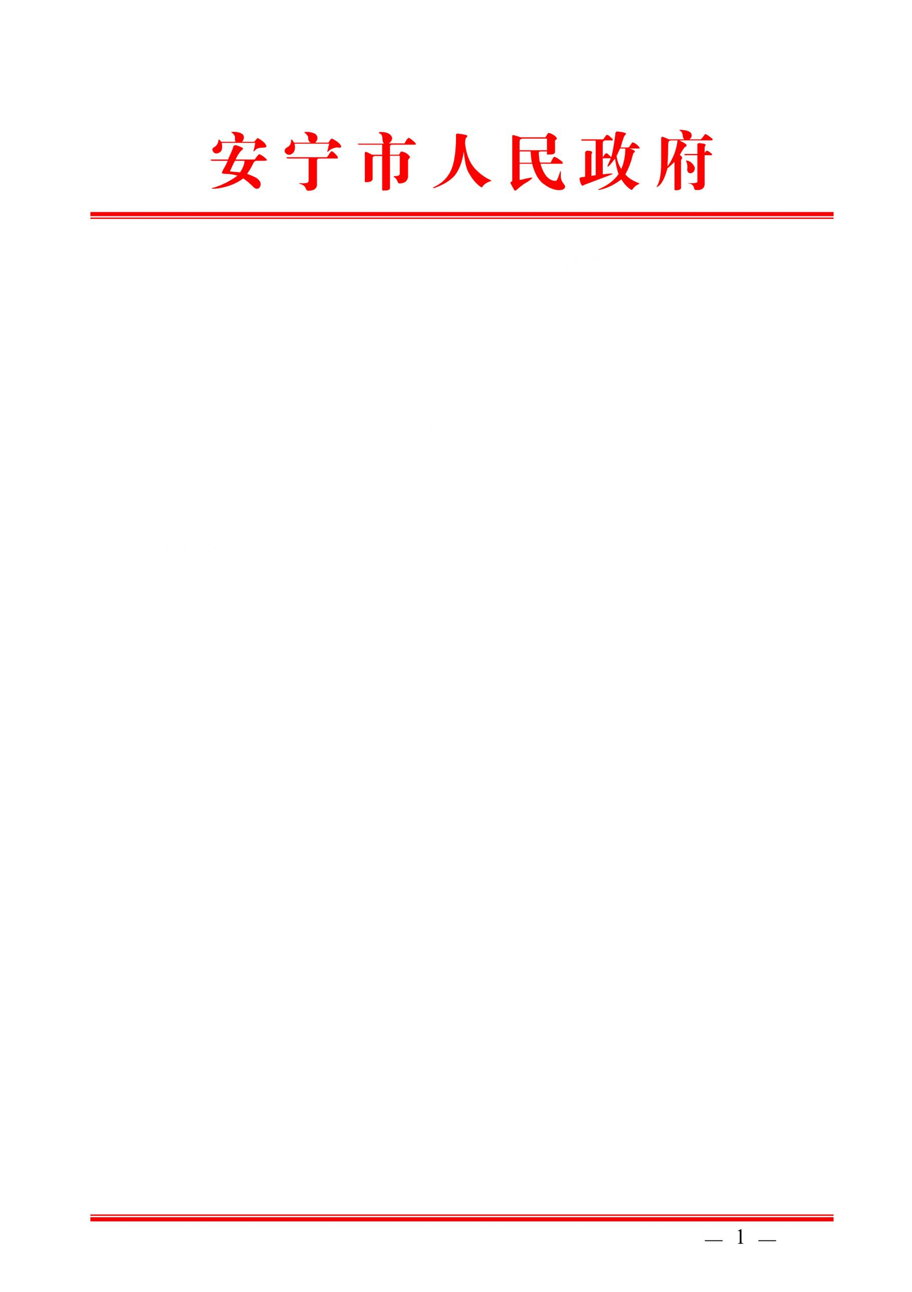

安宁市人民政府关于中央第六环境保护督察组“回头看”（昆环督转〔2018〕004号）D530000201806060019号交办件

整改落实情况报告

昆明市环境保护督察工作领导小组办公室：

截至2019年2月20日，安宁市政府先后共接收市环境保护督察领导小组办公室交办件34件，已完成整改30件，正在整改4件。现将D530000201806060019交办件具体办理情况报告如下：

一、转办编号D530000201806060019反映问题

举报反映问题为：“早上晨跑发现，安宁草铺区域的各种大烟囱很吓人，早上7:00至8:00烟气量特别大且颜色不一，早上8:30以后就好了。”

二、属实情况

情况基本属实。

三、重复情况

该件与2018年中央第六环保督察组“回头看”工作D530000201806090054、D530000201807020005重复举报内容部分重复。

四、涉及国家级环保督察专项行动情况

不涉及。

五、整改落实情况

已完成整改。

六、检查处理情况

（一）现场核实情况

**1. 现场调查情况**

针对举报情况，2018年6月7日安宁市环保局监察人员赶到现场进行了检查并调取了中石油云南石化有限公司、云南天安化工有限公司、武钢集团昆明钢铁股份有限公司安宁公司新区分公司污染源在线监测数据，情况如下：

中石油云南石化有限公司：

该公司催化裂化装置及硫磺回收装置、动力站锅炉在生产，配套环保设施在运行。调取查阅了催化裂化装置、硫磺回收装置、动力站锅炉2018年5月1日至2018年6月7日在线监测小时数据，除因在线设备发生故障或在线运维单位对仪器进行校准时造成在线数据异常外，未发现超标排放情况。每日清晨7点至8点时段废气排放口烟气流量与其他时段烟气流量对比未出现较大波动。

云南天安化工有限公司：

该公司磷肥系统在生产，配套环保设施在运行，合成氨系统在调试；黄磷系统于2017年3月4日停产至今。现场查阅了30万吨脱硫系统、80万吨一期脱硫系统、80万吨二期脱硫系统、合成氨脱硫锅炉2018年6月1日至2018年6月7日在线监测日报表数据，未发现超标排放情况。每日清晨7:00至8:00时段烟气流量与其他时段烟气流量对比未出现较大波动。

武钢集团昆明钢铁股份有限公司安宁公司新区分公司：

该公司于2018年5月20日至6月11日停产检修。现场查阅了该公司烧结装置脱硫塔烟气排放口2018年4月20日至2018年5月20日在线监测小时值数据，除在线监测系统发生故障或在线运维人员对设备进行校准造成监测数据异常外，未发现超标排放情况。每日清晨7:00至8:00时段烟气流量与其他时段烟气流量对比未出现较大波动。

**2. 监督性监测情况**

查阅安宁市环境监测站2017年、2018年分别开展的4份监督性监测报告，云南天安化工有限公司、武钢集团昆明钢铁股份有限公司安宁公司新区分公司主要特征污染物排放浓度均未出现超标情况。中石油云南石化有限公司正委托开展环保验收监测工作。其他企业2017年以来共开展监督性监测22次，监测结果已监测废气排放口排放浓度未出现超标情况。

**3. 工业园区（草铺区域）日常监管情况**

一直以来，安宁市委、市政府高度重视草铺区域环境保护工作，始终将安宁市工业园区草铺区域作为监管重点，安宁市环保局于2015年下半年专门成立了安宁市环境监察大队草铺中队，在草铺街道办设置办公室，便于对工业园区的环境监管。2017年9月安宁市环境保护局办公地点整体搬迁至草铺街道，采取日常检查、随机抽查、联合检查、交叉检查、专项检查等方式不断加强对草铺片区的日常环境监管。2018年以来对中石油云南石化有限公司开展现场监察155次，对云南天安化工有限公司开展现场监察5次，对武钢集团昆明钢铁股份有限公司安宁公司新区分公司开展现场监察5次，对其他工业企业开展现场监察23次,积极督促各工业企业落实环保主体职责，对厂区各类环境安全隐患进行整改落实，确保环境安全。

（二）检查发现的问题

中石油云南石化有限公司、云南天安化工有限公司、武钢集团昆明钢铁股份有限公司安宁公司新区分公司3家企业废气排放量大，因均采用湿法脱硫及水洗涤湿法处理工艺，排放的烟气含湿量较高，在气温较低时会出现明显的“拖尾”现象。

（三）针对问题的处理情况

对检查发现的问题，要求各企业开展技改工作，进一步改善“拖尾”现象。

（四）现场复查情况

2018年6月10日市环保局再次对云南天安化工有限公司、中石油云南石化公司、武钢集团昆明钢铁股份有限公司安宁公司新区分公司进行现场检查，并查阅三家企业烟气污染源在线监测数据。武钢集团昆明钢铁股份有限公司安宁公司新区分公司烧结生产线全线停运；云南天安化工有限公司电锅炉脱硫塔出口2018年6月8日18时烟尘小时折算浓度超标，原因为运维单位对系统氧分析仪进行校准，氧含量为20—21%，导致烟尘折算浓度超标，其余三套硫酸装置烟气无超标现象；中石油云南石化公司180m锅炉烟道排口、催化裂化烟气排口、硫磺回收装置烟气排口无数据超标现象。

（五）整改结果

云南天安化工有限公司于2016年已投入9000万元新建一套7.1万吨硫化氢焚烧处理装置，回收合成氨系统异常情况和无组织排放的硫化氢气体，并于2016年12月建成投用；已投入420万元对锅炉氨法脱硫系统进行技改，新建一套烟气加热装置，改善了锅炉烟气“拖尾”现象；已投入300万元对磷肥系统的熔硫工段产生的异味气体通过管道收集后进入洗涤系统处理；已投入178万元在厂区物料堆场建设挡风抑尘墙、喷淋降尘系统等，进一步控制厂区物料堆场扬尘；已投入624万元推进废气、废水、异味、扬尘、固废环境治理工作。

武钢集团昆明钢铁股份有限公司安宁公司新区分公司针对厂内烧结装置脱硫塔废气排放口烟气“拖尾”，视觉感官差的情况，该公司投资9480.51万元开展脱硫脱硝技改工作，目前该技改项目于2018年12月20日完成建设并投入试运行，投运后进一步降低了污染物的排放以及改善了“拖尾”现象。

七、责任追究情况

无

八、下步工作计划

继续加强环境监管执法力度，严厉查处各类环境违法行为；持续加强环境空气质量监测，有效掌握草铺片区企业污染排放情况；持续推进大气污染治理工作，进一步改善草铺片区环境空气质量；督促企业落实环保主体职责，加大环保设施的运行维护管理，确保各项污染物长期稳定达标排放。

九、负责单位及负责人

责任领导：李宝林 安宁市政府副市长

责任单位：安宁市环保局

责任人：安宁市环保局局长 唐 宽



安宁市人民政府

2019年2月25日